**UNIVERSIDAD PRIVADA ANTENOR ORREGO  
FACULTAD DE INGENERIA  
ESCUELA PROFESIONAL DE COMPUTACION Y SISTEMAS**



**“HOTEL ROSWAL”**

**INTEGRANTES:**

* CAMACHO VEGA, Bruno
* EVANGELISTA SAAVEDRA, Darley
* GALARZA GARCIA, Pedro
* SUAREZ BENITES, Marco.

**CURSO:**

* INGENIERIA DE SOFTWARE II

**DOCENTE**

* MENDOZA PUERTA, HENRY

**CICLO**

* VI

**TRUJILLO – PERU  
2017**

* 1. **Descripción de la Organización**
  2. Historia

Esta empresa Hotelera fue creada en el año 2010 con el propósito de implementar áreas de hospedaje para ejecutivos que visitan nuestra ciudad principalmente por negocios, nace Roswal Business Hotel, con el concepto de distinción, exclusividad y elegancia, sostenidos por el excelente servicio.

Ubicado en la Av. Larco Herrera en la ciudad de Trujillo, rodeada de importantes centros comerciales, centros de entretenimientos diversos y a pocos minutos del centro histórico. Fundada y formalizada en los registros públicos en el 04 de febrero del 2013 ubicada en Av. Victor Larco Nº 924 – Trujillo.

* 1. Giro de Negocio

Empresa Hotelera

* 1. Formalizada

RUC << 20540006262 >>

* 1. Visión

Ser reconocidos en todo el mundo por su buen servicio y calidad. Asimismo, nuestros turistas o clientes sientan la mayor satisfacción de una buena comodidad.

* 1. Misión

Ser la empresa Hotelera Nº1 a nivel Nacional e Internacional, con mejores tarifas, promociones y sobre todo un buen servicio de primera calidad para nuestros clientes.

* 1. ORGANIGRAMA

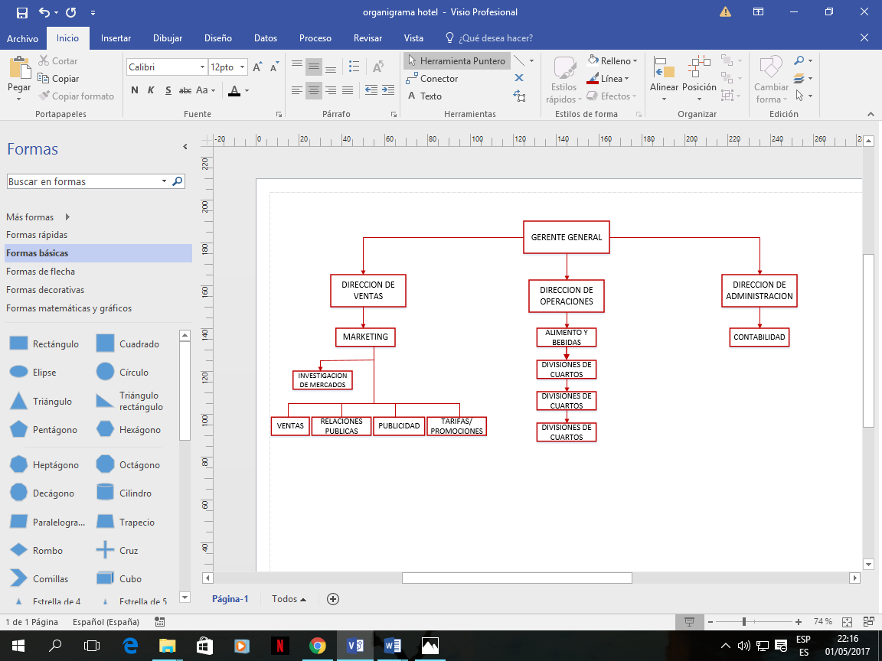

1. **ALCANCE DEL PROYECTO**
   1. **Descripción del Proceso de Negocio**

El proceso empieza cuando los clientes realizan la solicitud de la reserva, esta se puede realizar de a través de la página web de la empresa o vía telefónica. Si es vía web, adicionalmente se llenan los datos requeridos para realizar la reserva, de lo contrario deberán acercase a la empresa para realizar su reserva y llenar los respectivos datos en una hoja de registro.

Posteriormente, el operador o recepcionista, confirmará si es que la habitación requerida, está disponible o no en la fecha solicitada. Si es que la habitación está disponible, se procederá a confirmar la reserva. Para que luego, el administrador pase los datos de cada cliente registrado a una hoja de cálculo de Excel, herramienta que utilizan como base de datos del área administrativa; y cambie el estado de la habitación de “disponible” a “reservado”. Y automáticamente se le asigna la deuda correspondiente al cliente.

Si el cliente desea cancelar la reserva, este solo lo podrá realizar hasta tres días antes de la fecha acordada en la reserva, de lo contrario, este tendrá que pagar la deuda de igual manera.

Con respecto a la deuda, el cliente podrá realizar el pago de esta antes de hacer uso de la reserva, ya sea el total o el 50% de esta. Si solo se pagó la mitad de la deuda, el cliente lo podrá ir pagando el monto sobrante durante el transcurso de la reserva o al final de esta.

Una vez llegado la fecha acorada en la reserva, el administrador cambiará el estado de la habitación de “reservada” a “ocupada”.

Durante la estancia, el cliente podrá hacer uso de los servicios existentes en el hotel, los cuales son: restaurante, transporte y lavandería. Cada vez que se haga uso de alguno de ellos. Dependiendo del consumo realizado, el monto a pagar se acumulará en la cuenta del cliente, sumándole a la deuda, si es que aún no lo paga por completo, ya existente. Además, si el cliente desea, podrá alargar el tiempo de su estadía, pagando los días extras, por el uso de la habitación, la cual también se acumula a la cuenta del cliente.

Una vez finalizada su estancia, el cliente deberá pagar toda la deuda acumulada hasta ese entonces. Además el administrador cambiará el estado de la habitación de “ocupada” a “en mantenimiento”.

1. **HISTORIAS DE USUARIO**
2. **ADMINISTRADOR**

|  |  |  |
| --- | --- | --- |
| **BUSCAR RESERVAS POR FECHA** | | |
| **Número: 1** | **Usuario:** Administrador | |
| **Nombre historia:** Reportar reservas por fecha. | | |
| **Prioridad en negocio:**  Normal | | **Riesgo en desarrollo:**  Baja |
| **Puntos estimados:** 4 | | **Iteración asignada: 1** |
| **Descripción:**  Como administrador, quiero buscar el historial de las reservas según la fecha solicitada. | | |

|  |  |  |
| --- | --- | --- |
| **Historia de Usuario** | | |
| **Número: 1** | **Usuario:** Administrador | |
| **Nombre historia:** Realizar pagos online. | | |
| **Prioridad en negocio:**  Normal | | **Riesgo en desarrollo:**  Baja |
| **Puntos estimados:** 4 | | **Iteración asignada: 1** |
| **Descripción:**  Yo como administrador deseo que nuestros clientes puedan hacer pagos de las reservas vía web site usando Paypal (ECOMERCE). | | |

|  |  |  |
| --- | --- | --- |
| **Historia de Usuario** | | |
| **Número: 1** | **Usuario:** Administrador | |
| **Nombre historia:** Reporte de reservas por fecha. | | |
| **Prioridad en negocio:**  Normal | | **Riesgo en desarrollo:**  Baja |
| **Puntos estimados:** 4 | | **Iteración asignada: 1** |
| **Descripción:**  Yo como administrador quiero visualizar un reporte actualizado en cualquier momento y que puedan ubicar las fechas. | | |

|  |  |  |
| --- | --- | --- |
| **Historia de Usuario** | | |
| **Número: 2** | **Usuario:** Administrador | |
| **Nombre historia:** Agregar habitación a la pagina web. | | |
| **Prioridad en negocio:**  Normal | | **Riesgo en desarrollo:**  Media |
| **Puntos estimados:** 4 | | **Iteración asignada: 1** |
| **Descripción:**  Yo como administrador deseo agregar nuevas habitaciones a la lista de habitaciones mostrada en la página web. | | |
| **Observaciones:**  Teniendo en cuenta demás agregar-quitar las características de las habitaciones. | | |

|  |  |  |
| --- | --- | --- |
| **Historia de Usuario** | | |
| **Número: 1** | **Usuario:** Administrador | |
| **Nombre historia:** Modificar estado de habitación | | |
| **Prioridad en negocio:**  Normal | | **Riesgo en desarrollo:**  Baja |
| **Puntos estimados:** 4 | | **Iteración asignada: 1** |
| **Descripción:**  Como administrador, quiero modificar el estado de cada habitación existente en el hotel. | | |

|  |  |  |
| --- | --- | --- |
| **Historia de Usuario** | | |
| **Número: 1** | **Usuario:** Administrador | |
| **Nombre historia:** Modificar reserva(s). | | |
| **Prioridad en negocio:**  Normal | | **Riesgo en desarrollo:**  Baja |
| **Puntos estimados:** 4 | | **Iteración asignada: 1** |
| **Descripción:**  Yo administrador quiero modificar los datos de la reserva cuando sea necesario. | | |

**B. CLIENTE**

|  |  |  |
| --- | --- | --- |
| **HISTORIA DE USUARIO** | | |
| **Número: 1** | **Usuario:** Cliente | |
| **Nombre historia:** Suscripción a la Página. | | |
| **Prioridad en negocio:**  Alta | | **Riesgo en desarrollo:**  Baja |
| **Puntos estimados:** 4 | | **Iteración asignada: 1** |
| **Descripción:**  Como cliente deseo suscribirme a la página para obtener promociones o descuentos en las reservas. | | |

|  |  |  |
| --- | --- | --- |
| **HISTORIAS DE USUARIO** | | |
| **Número: 2** | **Usuario:** Cliente | |
| **Nombre historia:** Mostrar las fechas de reservas con un calendario | | |
| **Prioridad en negocio:**  Alta | | **Riesgo en desarrollo:**  Alta |
| **Puntos estimados:** 4 | | **Iteración asignada: 2** |
| **Descripción:**  Como cliente quiero visualizar de manera sencilla las fechas que puedo reservar, lo más indicado seria usando un calendario que muestre las habitaciones disponibles. | | |

|  |  |  |
| --- | --- | --- |
| **HISTORIAS DE USUARIO** | | |
| **Número: 3** | **Usuario:** Cliente | |
| **Nombre historia:** Reservas Online | | |
| **Prioridad en negocio:**  Alta | | **Riesgo en desarrollo:**  Alta |
| **Puntos estimados:** 4 | | **Iteración asignada: 2** |
| **Descripción:**  Yo como clientes quiero hacer la(s) reserva(s) por online a través de la página del hotel. | | |

1. **TAREAS**
2. **ADMINISTRADOR**
3. **CLIENTE**

|  |  |  |
| --- | --- | --- |
| **TAREA DE USUARIO** | | |
| **Número de Tarea:** 1 | **Historia de Usuario:** 1. Suscripción a la Página. | |
| **Nombre Tarea:** Asignar un login. | | |
| **Tipo de Tarea:** Desarrollo | | **Puntos Estimados:** |
| **Fecha Inicio:** 12/09/2017 | | **Fecha Fin:** |
| **Programador Responsable:** Equipo de Trabajo | | |
| **Descripción:**  El cliente podrá acceder a la página del hotel con su correo electrónico. | | |

|  |  |  |
| --- | --- | --- |
| **TAREA DE USUARIO** | | |
| **Número de Tarea:** 2 | **Historia de Usuario:** 2. Mostrar las fechas de reservas con un calendario | |
| **Nombre Tarea:** Implementar un calendario al pagina de inicio. | | |
| **Tipo de Tarea:** Desarrollo | | **Puntos Estimados:** |
| **Fecha Inicio:** 12/09/2017 | | **Fecha Fin:** |
| **Programador Responsable:** Equipo de Trabajo | | |
| **Descripción:**  El cliente tendrá a su disponibilidad un calendario para que pueda elegir la fecha que desee reservar. | | |

|  |  |  |
| --- | --- | --- |
| **TAREA DE USUARIO** | | |
| **Número de Tarea:** 3 | **Historia de Usuario:** 3. Reservas Online. | |
| **Nombre Tarea:** Lista de habitaciones | | |
| **Tipo de Tarea:** Desarrollo | | **Puntos Estimados:** |
| **Fecha Inicio:** 12/09/2017 | | **Fecha Fin:** |
| **Programador Responsable:** Equipo de Trabajo | | |
| **Descripción:**  El cliente tendrá a su alcance una lista de tipo de habitaciones en donde elegirá de acuerdo a su comodidad y a su necesidad. | | |

1. **CANVAS**

|  |  |  |  |  |  |
| --- | --- | --- | --- | --- | --- |
| **PROBLEMA**  No existe un sistema web de reservas en el hotel.  Página web de hotel presenta diversas deficiencias. | **SOLUCIÓN**  Permitir la realización de reservas a través de la página web de la empresa.  Permite interactuar con un representante del hotel. | **PROPORCIÓN ÚNICA DE VALOR**  Crear una plataforma web que permita a los clientes realizar reservas de habitaciones. | | **VENTAJA ESPECIAL**  Permite la comunicación, vía mensaje, con el administrador. | **SEGMENTOS DE CLIENTES**  Destinado a cualquiera que necesite un servicio de hospedaje. |
| **MÉTRICAS CLAVE**  De un 10% incrementa a un 15% en sus reservas.  Fidelizar un 50% en sus clientes, que usan la reserva web.  Mejora en el puntaje en TripAdvisor | **CANALES**  Página web.  Redes sociales. |
| **ESTRUCTURA DE COSTES**  Costos fijos: agua, luz, autoevaluó, impuestos, pago de planilla, internet, dominio y hosting, personal de mantenimiento, personal de seguridad.  Costos variables: publicidad. | | | **FLUJO DE INGRESOS**  El aumento porcentaje de reservas (check- in) | | |